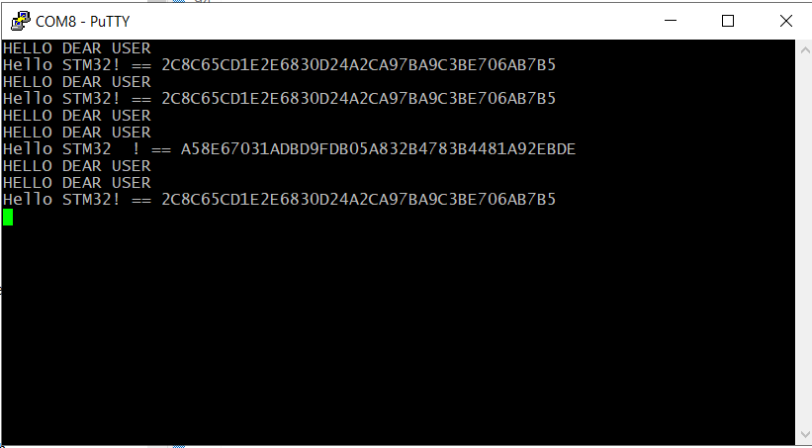
HELLO DEAR USER – приветственная строка в самом начале, для того чтобы точно понимать что uart работает.
"Hello STM32!" соответствует: 2C8C65CD1E2E6830D24A2CA97BA9C3BE706AB7B5
"Hello STM32 !" ( два пробела после цифры 32) соответствует: A58E67031ADBD9FDB05A832B4783B4481A92EBDE
После изменения вернул обратно в изначальное состояние без пробелов, результат
"Hello STM32!" соответствует: 2C8C65CD1E2E6830D24A2CA97BA9C3BE706AB7B5

